INFORMATĪVAIS ZIŅOJUMS
par ugunsdrošības un civilās aizsardzības risku novērtēšanas instrumentu, tā izveidošanas un uzturēšanas izmaksām

- Ievads
Ministru kabineta 2019.gada 8.janvāra sēdē (prot.Nr.1, 28.§) tika pieņemts Ministru kabineta 2019.gada 9.janvāra rīkojums Nr.7 “Par konceptuālo ziņojumu “Par valsts politiku ugunsdrošības jomā””, kura 4.tabulas 11.punkts nosaka sagatavot un iesniegt izskatīšanai Ministru kabinetā informatīvo ziņojumu par ugunsdrošības risku novērtēšanas instrumentu, tā izveidošanas un uzturēšanas izmaksām (turpmāk – informatīvais ziņojums).
Eiropas Komisijas Strukturālo reformu atbalsta projekta „Iekšlietu struktūras iestāžu darba efektivitātes paaugstināšana” (SRAP-1) ziņojumā norādīts, ka Valsts ugunsdzēsības un glābšanas dienesta (turpmāk – VUGD) struktūrvienību izvietojuma tīkls ir jāveido, balstoties uz risku kartēšanas rezultātiem un sabiedrībai piedāvātā pakalpojuma tvērumu. Resursu plānošana jāveic atbilstoši riska izvērtējuma rezultātiem. Izstrādājot informatīvo ziņojumu tika identificēti vairāki riska kritēriji (avots, notikums), kas tieši neattiecas uz ugunsdrošību, bet gan vairāk uz civilo aizsardzību (R8 un R9), tāpēc tā nosaukums tika precizēts.
Ņemot vērā minēto, tika izstrādāts šis informatīvais ziņojums.

- Situācijas apraksts
Ministru kabineta 2020.gada 18.augusta sēdē tika izskatīts un atbalstīts (prot.Nr.49, 37.§) informatīvais ziņojums “Par informācijas sistēmu “Ugunsdrošības uzraudzības un civilās aizsardzības darba vadība un kontrole” un "Ugunsdrošības stāvokļa pašdeklarēšanas sistēma” ieviešanu, izveidošanu un uzturēšanu”.
Vienlaikus Ministru kabineta 2010.gada 27.aprīļa noteikumu Nr.398 “Valsts ugunsdzēsības un glābšanas dienesta nolikums” 4.1. apakšpunkts nosaka, ka viens no VUGD uzdevumiem ir apzināt ugunsdrošības stāvokli Latvijā un iespējamos apdraudējumus un, pamatojoties uz to analīzi, sniegt valsts un pašvaldību iestādēm, kā arī citām personām priekšlikumus par situācijas uzlabošanu ugunsdrošības un civilās aizsardzības jomā.
Ugunsdrošības un civilās aizsardzības risku novērtēšanas instruments ir Vienotās ugunsdrošības un civilās aizsardzības platformas (turpmāk – VUCAP) sastāvdaļa.
2020.gadā tika īstenots Eiropas Komisijas Strukturālo reformu atbalsta projekts “Iekšlietu nozares iestāžu darbības efektivitātes paaugstināšana Latvijā” SRAP-2 (Ugunsdrošības uzraudzības procesa nākotnes modeļa izstrādes posma noslēguma ziņojums). Minētā projekta ietvaros tika ņemts vērā Ministru kabineta 2020.gada 18.augusta sēdē izskatītais un atbalstītais informatīvais ziņojums un izstrādāts ugunsdrošības uzraudzības procesa nākotnes modelis, kas balstās uz darba organizāciju digitālā vidē un sevī ietver tādus risinājumus kā klientu portāls, pašdeklarācijas risinājums, iekšējās saziņas portāls, darba izpildes vadības (resursu vadības) sistēma, elektroniska dokumentu aprite, pārbaudes veikšanas digitāls atbalsts, objektu datubāze, datu apmaiņa ar citām datu krātuvēm. Visiem risinājumiem ir sagatavotas procesu shēmas un aprēķinātas ieviešanas un uzturēšanas izmaksas. Vienlaikus minētajā projektā ietverts uzraugāmo objektu riska analīzes rīks (tabula Nr.1).
Tabula Nr. 1
Īss raksturojums | Galvenās funkcijas
riska analīzes risinājums, kas izmanto gan automatizēti (integrācija ar ārējiem reģistriem), gan manuāli iegūtus datus | - ugunsdrošības riska analīzes rīks, kas ļauj noteikt ugunsdrošības risku objektos, balstoties uz izstrādātu modeli un palīdz noteikt prioritāti objektu pārbaudēm  - iespēja veikt esošo objektu klasifikāciju pēc to ugunsdrošības riska  - datu apmaiņa ar citām datu krātuvēm ugunsdrošības riska analīzei.
datu apmaiņas savienojumu veidošana ar valsts un pašvaldību reģistriem, informācijas sistēmām ar mērķi iegūt plašu datu kopumu ugunsdrošības risku analīzei. | - integrācijas ar valsts, pašvaldību reģistriem  - integrācija ar ģeotelpiskās informācijas sistēmu (turpmāk – ĢIS), vizuālām datu attēlošanas / kartēšanas sistēmām  - integrācija ar to institūciju datubāzēm, kas sniedz papildus informatīvo līmeni ugunsdrošības risku analīzei  - integrācija (tās pilnveidošana) ar Būvniecības informācijas sistēmas būvobjektu datubāzi  - integrācija ar Valsts ieņēmumu dienesta un Valsts kases sistēmām

Process notiek reizi gadā, pirms objektu uzraudzības plānošanas uzsākšanas. Šis process ir automatizēts. Sistēmā tiek uzkrāta informācija, kas nepieciešama riska analīzes veikšanai. Šim nolūkam tiek izmantoti jaunākie pieejamie dati. Pamatojoties uz datiem tiek noteikts riska koeficients. Iztrūkstoši dati par objektu, piemēram, nav datu no iepriekšējām pārbaudēm (objektā nekad nav bijusi veikta ugunsdrošības pārbaude), tiek ņemti vērā riska koeficienta aprēķinā, piemērojot tam augstāku riska koeficientu. Riska analīzes gaitā iegūtie koeficienti tiek apkopoti un uzglabāti tālākai lietošanai plānošanas procesā.
Datu avoti, kas tiks pielietoti objektu riska analīzes procesā norādīti tabulā Nr.2.
Tabula Nr. 2
juridiska persona (uzņēmums, iestāde) | fiziska persona
- dati no iepriekšējām pārbaudēm  - pašdeklarēšanās dati  - informācija par objekta izmēru un pielietojuma veidu no Uzņēmumu reģistra | - dati no iepriekšējām pārbaudēm  - pašdeklarēšanās dati  - iedzīvotāju vecums (ņemot vērā statistiku 48% bojāgājušo ir vecumā no 60-100 gadiem un 33% bojāgājušo ir vecumā no 40-60 gadiem) un skaits  - informācija par ēkas vecumu, apkures sistēmu un būvmateriāliem

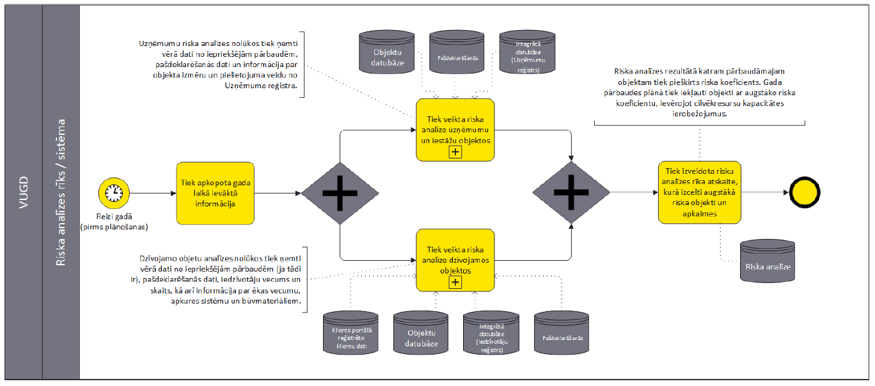
Attēls Nr.1 Uzraugāmo objektu riska analīzes procesa shēma (avots: SRAP-2 ziņojums)

- Risinājums
  - Riska kritēriji notikuma iespējamībai/varbūtība vai ticamībai, kā arī riska kritēriji notikumu sekām.
Ugunsdrošības un civilās aizsardzības riska novērtēšanas instruments ietver deviņus riska kritērijus, kur pieci ir saistīti ar riska varbūtību un četri ar riska sekām:
- (R1) iedzīvotāju skaits pašvaldības visapdzīvotākajā vietā – riska avota (notikuma) varbūtības kritērijs;
- (R2) iedzīvotāju blīvums (iedzīvotāju skaits uz km²) – riska avota (notikuma) varbūtības kritērijs;
- (R3) iedzīvotāju skaits pašvaldībā – riska avota (notikuma) varbūtības kritērijs;
- (R4) mājsaimniecību skaits pašvaldībā – riska avota (notikuma) varbūtības kritērijs;
- (R5) notikumu skaits pašvaldībā (gadā) – riska avota (notikuma) seku kritērijs (ugunsgrēki, meža ugunsgrēki, glābšanas darbi, maldinājumi);
- (R6) ugunsgrēki mājsaimniecībā (skaits uz 100 000 iedzīvotāju) – riska avota (notikuma) seku kritērijs;
- (R7) citi ugunsgrēki (skaits uz 100 000 iedzīvotāju) – riska avota (notikuma) seku kritērijs;
- (R8) citi notikumi (skaits uz 100 000 iedzīvotāju) – riska avota (notikuma) seku kritērijs;
- (R9) infrastruktūra (institūcijas, izglītība, slimnīcas, tirdzniecības centri, viesnīcas, rūpniecība, rūpniecisko avāriju riska objekts (turpmāk – SEVESO, paaugstinātas bīstamības objekts (turpmāk – PBO) – riska avota (notikuma) varbūtības kritērijs.
Riska kritēriju kvantitatīvie un kvalitatīvie rādītāji ir noteikti informatīvā ziņojuma 1.pielikumā.
Izstrādājot riska kritēriju kvantitatīvos un kvalitatīvos rādītājus tika ņemts vērā Apvienotās Karalistes pētījums “Ugunsdzēsības dienestu nākotne: risku mazināšana, dzīvību glābšana” (The Future of the Fire Service: reducing risk, saving lives) un Īrijas Republikas Ugunsdzēsības un ārkārtas situāciju ģenerāldirektorāta ietvarprogrammu “Kopienu drošība” (Keeping Communities Safe).
Ieviešot uzraugāmo objektu riska analīzes rīku, tas tiks pielāgots, kā jauns riska avota (notikuma) varbūtības kritērijs, nosakot kvantitatīvu radītāju no pašdeklarācijas (pašdeklarācijas attiecīgajam ēkas vai telpu grupas lietošanas veidam) un iepriekšējo pārbaužu datiem (tiesību aktos noteikto prasību iedalījums pēc potenciālā riska svarīguma, ja prasība nav izpildīta). Kvantitatīvie rādītāji (R10) tiks noteikti administratīvajai teritorijai, piemēram, salīdzinot cik mājokļi no kopējā skaita ir veikuši pašdeklarāciju, tādējādi piešķirot attiecīgo riska indikatoru un salīdzinot veiktajās pārbaudēs konstatēto pārkāpumu riska svarīgumu, tādējādi piešķirot attiecīgo riska indikatoru.

  - Riska līmeņi, kas ir sasaistīti ar notikumu riska kritērijiem.
Katram riska kritērija kvantitatīvajam vai kvalitatīvajam rādītājam ir noteikts riska indikators, kuru kopējā vērtība veido riska līmeni attiecīgajā administratīvajā teritorijā. Riska indikatori un riska līmeņi ir noteikti informatīvā ziņojuma 1.pielikumā.

  - Dati par notikumiem Latvijas Republikā.
Tika noteiktas vidējās vērtības datiem par 2017.-2020.gadiem, kas bija par pamatu attiecīgā riska līmeņa noteikšanai administratīvajā teritorijā (2.pielikums).

  - Informācijas sistēmas vai datu bāzes, kas būtu integrējamas vai sasaistītas ar ugunsdrošības un civilās aizsardzības riska novērtēšanas instrumentu.
Process notiek reizi 3-4 gados, kur dati tiek apkopoti par pēdējiem trijiem vai četriem gadiem. Šis process ir automatizēts. Integrējamās informācijas sistēmas vai datu bāzes (tabula Nr.3).
Tabula Nr. 3
Informācijas sistēma vai datu bāze | Datu kods datu bāzē vai datu lauks (kopa) | Attiecīgais riska kritērijs, kam nepieciešami dati
Centrālā statistikas pārvaldes datu bāzes | RIG010 | R1
Centrālā statistikas pārvaldes datu bāzes | ISG040 | R2
Centrālā statistikas pārvaldes datu bāzes | ISG020 | R3
Centrālā statistikas pārvaldes datu bāzes | ISG060 | R4
Vienota kontaktu centra platforma (esošās izbraukumu reģistrācijas vienotās informācijas sistēmas vietā)* | Jāparedz izstrādājot platformu | R5
 | Jāparedz izstrādājot platformu | R6
 | Jāparedz izstrādājot platformu | R7
 | Jāparedz izstrādājot platformu | R8
Vienota ugunsdrošības un civilās aizsardzības platforma** | Jāparedz izstrādājot platformu | R9
Vienota ugunsdrošības un civilās aizsardzības platforma (uzraugāmo objektu riska analīzes rīks)** | Jāparedz izstrādājot platformu | R10
*atbalstīts Ministru kabineta 2021.gada 18.februāra sēdē (prot.Nr.18, 35. §)
**atbalstīts Ministru kabineta 2020.gada 18.augusta sēdē (prot.Nr.49, 37.§)

Ņemot vērā administratīvo teritoriju reformu, kā rezultātā veidosies 10 valstspilsētas un 35 novadi, ugunsdrošības un civilās aizsardzības riska novērtēšanas instrumenta dati atsevišķām pašvaldībām būs jāpielāgo atbilstoši jaunajam iedalījumam, kas būs darāms pie nākamās riska novērtēšanas reizes, jo riska novērtēšana ir jāveic ar noteiktu regularitāti (3-4 gadi). Realizējot projektu par ugunsdrošības un civilās aizsardzības riska novērtēšanas instrumenta ieviešanu, tiks izvērtēta iespēja izmantot Valsts reģionālās attīstības aģentūras pārziņā esošo Valsts informācijas sistēmu savietotāju, lai nodrošinātu datu apriti valsts pārvaldē, atbilstoši 2019. gada 2.aprīlī Ministru kabineta sēdē izskatītajam Vides aizsardzības un reģionālās attīstības ministrijas sagatavotajam informatīvajam ziņojumam “Par informācijas aprites un piekļuves risinājumiem valsts pārvaldē”. Ieviešot ugunsdrošības un civilās aizsardzības riska novērtēšanas instrumentu iespēju robežās tiks nodrošināts, ka sistēmas ietvaros apkopotie dati tiks publicēti Latvijas atvērto datu portālā, tādejādi veicinot jaunus, datos balstītu inovatīvu risinājumu izveidi, tajā pašā laikā, informējot sabiedrību par VUGD darbību.

  - Ģeotelpiskās informācijas sistēmas pielāgošanas iespējas ugunsdrošības un civilās aizsardzības riska novērtēšanas instrumentam.
Vizualizācijai un resursu plānošanai nepieciešama risku kartēšana ģeotelpiskās informācijas sistēmā, tajā veidojot vairākus slāņus – riska kategorijas administratīvajām teritorijām (atbilstoši riska novērtēšanas rezultātiem), VUGD struktūrvienību izvietojums, resursu daudzums attiecīgajā VUGD struktūrvienībā. Šis process ir automatizēts. Dati ir jāintegrē no Vienota kontaktu centra platformas.
Vienlaikus izmantojot VUGD struktūrvienību un ielu (ceļu) slāni, iedzīvotāju blīvumu (uz katru km²), nepieciešams veikt reaģēšanas laika analīzi. Rezultāts tiks rādīts ar neregulāru daudzstūri (attēls Nr.2) ap VUGD struktūrvienību kas parāda, kur ugunsdzēsības pamatautomobīlis vai speciālais automobīlis varētu pārvietoties jebkurā virzienā norādītajā laikā. Šāda veida analīze tiks veikta vienai struktūrvienībai vai vienlaikus visām struktūrvienībām, lai analizētu pārklājuma nepilnības, izvietotu resursus atbilstoši riska novērtējumam utt.. Šis process ir automatizēts. Dati ir jāintegrē no Vienota kontaktu centra platformas un citiem ArcGIS slāņiem.
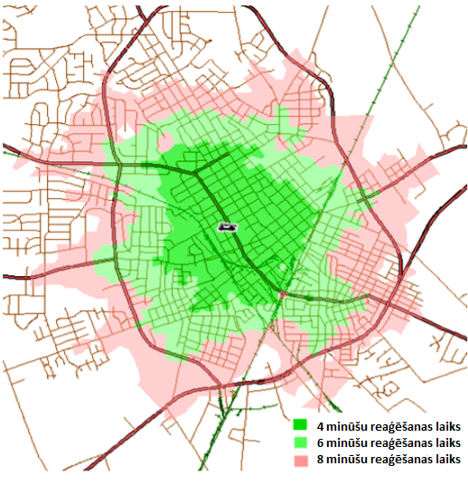
Attēls Nr.2 ĢIS analīze lai noteiktu reaģēšanas laiku un plānotu resursu izvietojumu

  - Resursu plānošanas vadlīnijas.
Resursu plānošanas vadlīnijas ir noteiktas 3.pielikumā. Izmantojot vadlīnijas kopā ar ģeotelpiskās informācijas sistēmu tiek plānoti resursi attiecīgajai riska kategorijai.

  - Ugunsdrošības un civilās aizsardzības riska novērtēšanas instrumenta procesa shēma.
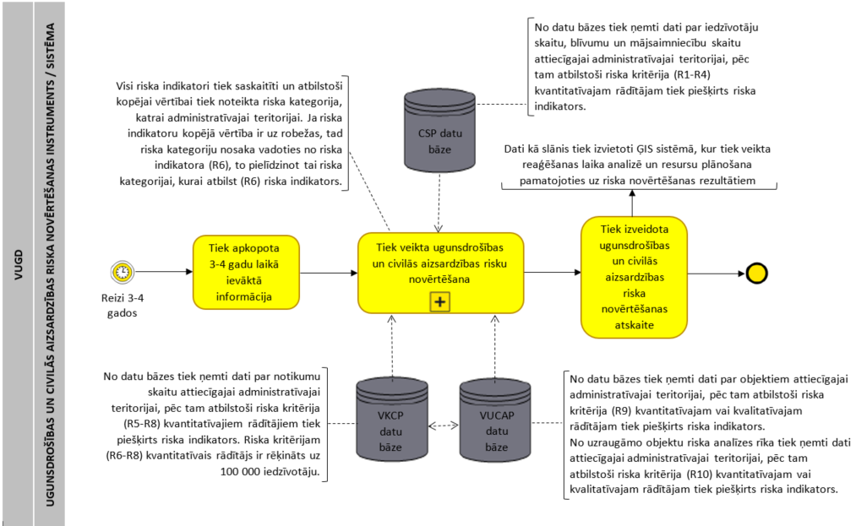
Attēls Nr.3 Ugunsdrošības un civilās aizsardzības riska novērtēšanas instrumenta procesa shēma

Apzīmējums | apzīmējuma skaidrojums
 | DARBĪBA – procesa solis
 | APKŠPROCESS – apzīmē neizvērstu darbību kopumu
 | LAIKA AKTIVITĀTE – process sākas, turpinās vai beidzas, kad iestājas noteikts laiks vai datums
 | Datu glabātuve / datubāze – apzīmē datu glabātuvi vai datubāzi
 | PROCESA BEIGAS – apzīmē procesa pēdējo soli
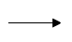 | Procesu plūsma – savieno secīgus procesa soļus un aktivitātes vienas joslas ietvaros
 | Asociācija – apzīmē datu plūsmu no vai uz datu objektu vai datubāzi
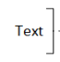 | Anotācija – apraksta kādu procesa soli vai aktivitāti, ja nepieciešams

  - Ugunsdrošības un civilās aizsardzības riska novērtēšanas instrumenta atbilstība minimālajām drošības prasībām.
Ņemot vērā Ministru kabineta 2015. gada 28. jūlija noteikumu Nr. 442 “Kārtība, kādā tiek nodrošināta informācijas un komunikācijas tehnoloģiju sistēmu atbilstība minimālajām drošības prasībām” prasības, ugunsdrošības un civilās aizsardzības riska novērtēšanas instruments atbilst pamata kategorijai (pieejamība – C klase, integritāte – B klase, konfidencialitāte – B klase). Tā kā ugunsdrošības un civilās aizsardzības riska novērtēšanas instruments ir VUCAP sastāvdaļa, tad izstrādājot minētā instrumenta tehnisko specifikāciju tiks ņemts vērā Ministru kabineta 2015. gada 28. jūlija noteikumu Nr. 442 “Kārtība, kādā tiek nodrošināta informācijas un komunikācijas tehnoloģiju sistēmu atbilstība minimālajām drošības prasībām” prasības un izstrādāti attiecīgie dokumenti. Civilās aizsardzības riska novērtēšanas instrumenta programmatūra tiks izmitināta Iekšlietu ministrijas Informācijas centra jaunajā loģiski vienotā datu centra drošajā, izolētajā tīkla infrastruktūrā, pielietojot visas loģiskās un fiziskās aizsardzības metodes un rīkus, kas ir pieejami. Pirms ieviešanas ekspluatācijā tiks veikti izstrādātās programmatūras drošības pārbaudes, kas atbilstoši normatīvo aktu prasībām tiks atkārtotas arī risinājuma uzturēšanas fāzē.
Izstrādājot tehnisko specifikāciju ugunsdrošības un civilās aizsardzības riska novērtēšanas instrumenta ieviešanai tiks ievērotas Eiropas Parlamenta un Padomes Regulas (ES) 2016/679 (2016. gada 27. aprīlis) par fizisku personu aizsardzību attiecībā uz personas datu apstrādi un šādu datu brīvu apriti prasības.

- Ietekme uz risinājumu
Risinājuma SVID analīze norādīta tabulā Nr.4.
Tabula Nr. 4
Stiprās puses | Vājās puses
- Ieviests vienots ugunsdrošības un civilās aizsardzības riska novērtēšanas rīks.  - Tiek pieņemti datos balstīti lēmumi stratēģiska, operatīvā un taktiskā līmenī.  - Radīts risinājums operatīvai un pilnvērtīgai atskaišu iegūšanai par ugunsdrošības un civilās aizsardzības riskiem attiecīgajā administratīvajā teritorijā.  - Automatizēts process, kas samazina manuālas cilvēka darbības, tādējādi vairāk laika veltot tiešajiem uzdevumiem. | - Darbu var kavēt pārtraukumi informācijas sistēmās.  - Paredzēto informācijas sistēmu funkcionalitāte ir pietiekami komplicēta.  - Paredzēto informācijas sistēmu ieviešanai nepieciešams papildus finansējums.
Iespējas | Draudi
- Tiek nodrošināta datos balstīta un uz ĢIS platformas integrēta VUGD un brīvprātīgo ugunsdzēsēju organizāciju resursu plānošana.  - Datos balstīti un mērķēti preventīvie pasākumi | - Informācijas sistēmu ieviešanu var apdraudēt vai kavēt finansējuma trūkums.

- Ietekme uz valsts budžetu
Informatīvajā ziņojumā paredzētā risinājuma īstenošanai indikatīvi nepieciešams finansējums 892 000 euro apmērā, neskaitot informatīvajā ziņojumā paredzētā risinājuma uzturēšanas un uzlabošanas nepieciešamo finansējumu 133 800 euro gadā. Risinājuma īstenošana nerada izmaiņas budžeta ieņēmumos, jo informatīvā ziņojuma aktivitāte ir jaunu produktu un pakalpojumu ieviešana, tādējādi nepieciešami papildu resursi.
Risinājuma īstenošanai finansējums nav paredzēts ne kārtējā saimnieciskā gada, ne arī vidējā termiņa budžeta ietvarā.
Risinājuma īstenošanai nepieciešams papildus finansējums ir noteikts indikatīvi, ņemot vērā Iekšlietu ministrijas Informācijas centra praktisko pieredzi, ieviešot jaunus informāciju un komunikāciju tehnoloģiju risinājumus. Nepieciešamais finansējuma apmērs var tikt precizēts atbilstoši informāciju un komunikāciju tehnoloģiju risinājumu izstrādes izmaksu izmaiņām un iepirkumam.
Prognozējamais risinājuma īstenošanas laiks ir 18 mēneši.
Risinājuma īstenošanai Iekšlietu ministrijas Informācijas centram 2025.gadā indikatīvi nepieciešams finansējums 892 000 euro apmērā, kā arī 133 800 euro gadā informatīvajā ziņojumā paredzētā risinājuma uzturēšanai un uzlabošanai.

Ietekmes uz budžetu aprēķini un paskaidrojumi:
  - Vienreizējās izmaksas:
Ugunsdrošības un civilās aizsardzības riska novērtēšanas instrumenta risinājums ir daļa no VUCAP, kuru plānots ieviest piesaistot ES Atveseļošanas un noturības mehānisma plāna programmas “Digitālā transformācija” līdzekļus, ja šāds piešķīrums šim mērķim tiks apstiprināts. Kopumā VUCAP ieviešanai plānots piesaistīt finansējumu 2 240 000 euro apmērā.
Ugunsdrošības un civilās aizsardzības riska novērtēšanas instrumenta risinājuma īstenošanai Iekšlietu ministrijas Informācijas centram 2025.gadā indikatīvi paredzamas vienreizējās izmaksas 892 000 euro apmērā. Vienreizējās izmaksu sadalījums pa pozīcijām norādīts tabulā Nr.5.

Tabula Nr. 5
Nr.  p.k. | Vienreizējās izmaksas nosaukums | Summa,  euro
1. | Projekta dokumentācijas sagatavošanas izmaksas  (t.sk. IS iegādes tehniskās specifikācijas izstrādes izmaksas) | 25 000
2. | Ar projektu saistītās sistēmas programmatūras izstrādes un ieviešanas kvalitātes kontroles veikšanas izmaksas | 60 000
3. | Informācijas sistēmu izstrādes izmaksas | 807 000
3.1. | informācijas sistēmas programmatūras izstrādes izmaksas, t.sk., datu apmaiņas saskarnes izveides ar ārējām sistēmām izmaksas | 785 000
3.2. | programmatūras projektējuma dokumentācijas izstrādes izmaksas | 6000
3.3. | programmatūras lietotāja un administratora rokasgrāmatu izstrādes izmaksas | 6000
3.4. | izveidotās informācijas sistēmas drošības audita veikšanas izmaksas | 10 000*
Kopā: |  | 892 000
*Aptuvenā tirgus cena 5000 - 20 000 euro.

  - Uzturēšanas un uzlabošanas izmaksas:
Risinājuma īstenošanas rezultātā paredzams, ka Iekšlietu ministrijas Informācijas centram pēc 2025.gada turpmākajos gados indikatīvi būs nepieciešams papildu finansējums 15% gadā no risinājuma īstenošanas izmaksām, lai nodrošinātu izstrādāto informācijas sistēmu turpmāko uzturēšanu, drošības līmeni un uzlabošanu, piemēram:
- ikdienas uzraudzību, kas nodrošina informācijas sistēmu darbību bez pārtraukumiem un kļūdām un ļauj prognozēt un plānot uzlabojumus vai optimizācijas nepieciešamību;
- regulāru datu drošības kontroli, programmatūras ievainojamību skenēšanu un ielaušanās testus, lai nodrošinātu informācijas aizsardzību;
- nepieciešamo programmatūru atjaunošanu un citu labojumu veikšanu;
- lietotāju piekļuves tiesību pārvaldību.
Risinājuma ietvaros izstrādāto informācijas sistēmu nepieciešamo programmatūru atjaunošanai un labojumu veikšanai, kā arī citu uzturēšanas pasākumu nodrošināšanai indikatīvi tiek paredzētas nepieciešamās uzturēšanas izmaksas 15% gadā no risinājuma īstenošanas izmaksām.
Ņemot vērā risinājuma īstenošanai plānotās izmaksas (892 000 EUR), paredzams, ka Iekšlietu ministrijas Informācijas centram risinājuma ietvaros izstrādāto informācijas sistēmu turpmākai uzturēšanai un uzlabošanai pēc 2025.gada turpmākajos gados indikatīvi gadā būs nepieciešams papildu finansējums 133 800 euro apmērā. Saskaņā ar Ministru kabineta 2012.gada 11.decembra noteikumu Nr.867 “Kārtība, kādā nosakāms maksimāli pieļaujamais valsts budžeta izdevumu kopapjoms un maksimāli pieļaujamais valsts budžeta izdevumu kopējais apjoms katrai ministrijai un citām centrālajām valsts iestādēm vidējam termiņam” 10.4.apakšpunktu, uzturēšanas izdevumi tiks pieprasīti papildus.
Ja risinājuma īstenošanai tiek piešķirts nepieciešamais finansējums, Iekšlietu ministrijai izstrādāt un iekšlietu ministram noteiktā kārtībā līdz 2023.gada 30.novembrim iesniegt Ministru kabinetā grozījumus Ugunsdrošības un ugunsdzēsības likumā, kā arī nepieciešamos Ministru kabineta noteikumus par informācijas sistēmu VUCAP izmantošanu VUGD.

Iekšlietu ministre Marija Golubeva

Vīza:
valsts sekretārs Dimitrijs Trofimovs

Baltmanis, 67075990
martins.baltmanis@vugd.gov.lv

